1. **Diagramas de Classe**
   1. **Diagrama de Classe de Análise**

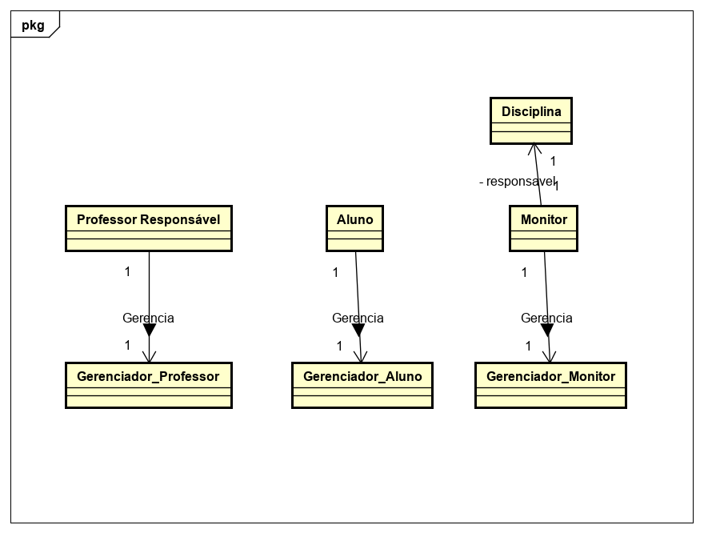

* 1. **Diagrama de Classe de Projeto**

